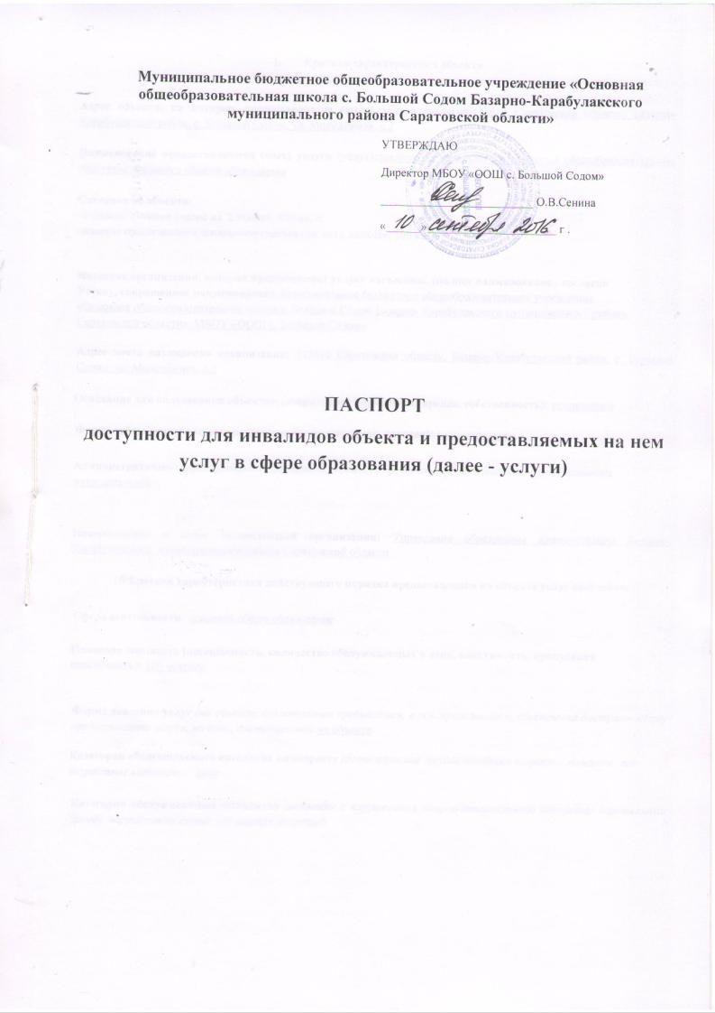

Муниципальное бюджетное общеобразовательное учреждение «Основная общеобразовательная школа с. Большой Содом Базарно-Карабулакского муниципального района Саратовской области»

УТВЕРЖДАЮ

Директор МБОУ «ООШ с. Большой Содом»
__________________________ О.В.Сенина
«______»______________________ г .

ПАСПОРТ
доступности для инвалидов объекта и предоставляемых на нем услуг в сфере образования (далее - услуги)

- Краткая характеристика объекта

Адрес объекта, на котором предоставляется (ются) услуга (услуги):412610 Саратовская область, Базарно-Карабулакский район. с. Большой Содом, ул. Молодежная. д.2

Наименование предоставляемой (мых) услуги (услуг):реализация начальных и основных общеобразовательных программ основного общего образования

Сведения об объекте:
-отдельно стоящее здание из 2 этажей, 895 кв. м.
-наличие прилегающего земельного участка (да, нет): имеется, 500 кв. м

Название организации, которая предоставляет услугу населению, (полное наименование - согласно Уставу, сокращенное наименование): муниципальное бюджетное общеобразовательное учреждение «Основная общеобразовательная школа с. Большой Содом Базарно- Карабулакского муниципального района Саратовской области», МБОУ «ООШ с. Большой Содом»
Адрес места нахождения организации: 412610 Саратовская область, Базарно-Карабулакский район. с. Большой Содом, ул. Молодежная. д.2

Основание для пользования объектом (оперативное управление, аренда, собственность): оперативное

Форма собственности (государственная, муниципальная, частная): муниципальное

Административно-территориальная подведомственность (федеральная, региональная, муниципальная): муниципальная

Наименование и адрес вышестоящей организации: Управление образования администрации Базарно-Карабулакского муниципального района Саратовской области
II. Краткая характеристика действующего порядка предоставления на объекте услуг населению

Сфера деятельности: основное общее образование

Плановая мощность (посещаемость, количество обслуживаемых в день, вместимость, пропускная способность): 100 человек .

Форма оказания услуг (на объекте, с длительным пребыванием, в т.ч. проживанием, обеспечение доступа к месту предоставления услуги, на дому, дистанционно):на объекте
Категории обслуживаемого населения по возрасту (дети, взрослые трудоспособного возраста, пожилые; все возрастные категории): дети

Категории обслуживаемых инвалидов (инвалиды с нарушениями опорно-двигательного аппарата: нарушениями зрения, нарушениями слуха): нет данных категорий

Ш. Оценка состояния и имеющихся недостатков в обеспечении условий доступности для инвалидов объекта
№  п/п | Основные показатели доступности для инвалидов объекта | Оценка состояния и имеющихся недостатков в обеспечении условий доступности для инвалидов объекта
1. | выделенные стоянки автотранспортных средств для инвалидов | Не имеется
2. | сменные кресла-коляски | Не имеется
3. | адаптированные лифты | Не имеется
4. | поручни | Не имеется
5. | пандусы | Не имеется
6. | подъемные платформы (аппарели) | Не имеется
7. | раздвижные двери | Не имеется
8. | доступные входные группы | Не имеется
9. | доступные санитарно-гигиенические помещения | Не имеется
10. | достаточная ширина дверных проемов в стенах, лестничных маршей, площадок | удовлетворительное
11. | надлежащее размещение оборудования и носителей информации, необходимых для обеспечения беспрепятственного доступа к объектам (местам предоставления услуг) инвалидов, имеющих стойкие расстройства функции зрения, слуха и передвижения | Не имеется
12. | дублирование необходимой для инвалидов, имеющих стойкие расстройства функции зрения, зрительной информации - звуковой информацией, а также надписей, знаков и иной текстовой и графической информации - знаками, выполненными рельефноточечным шрифтом Брайля и на контрастном фоне | Не имеется
13. | дублирование необходимой для инвалидов по слуху звуковой информации зрительной информацией | Не имеется
14 | иные

- Оценка состояния и имеющихся недостатков в обеспечении условий доступности для
инвалидов предоставляемых услуг
№  п/п | Основные показатели доступности для инвалидов предоставляемой  услуги | Оценка состояния и  имеющихся недостатков в обеспечении условий доступности для инвалидов предоставляемой услуги
1 | наличие при входе в объект вывески с названием организации, графиком работы организации, плана здания, выполненных рельефно-точечным шрифтом Брайля и на контрастном фоне | Имеется, удовлетворительное
2. | обеспечение инвалидам помощи, необходимой для получения в доступной для них форме информации о правилах предоставления услуги, в том числе об оформлении необходимых для получения услуги документов, совершении ими других необходимых для получения услуги действий | Имеется, удовлетворительное
3. | проведение инструктирования или обучения сотрудников, предоставляющих услуги населению, для работы с инвалидами, по вопросам, связанным с обеспечением доступности для них объектов и услуг | Не имеется
4. | наличие работников организаций, на которых административно-распорядительным актом возложено оказание инвалидам помощи при предоставлении им услуг | Не имеется
5. | предоставление услуги с сопровождением инвалида по территории объекта работником организации | Не имеется
6. | предоставление инвалидам по слуху, при необходимости, услуги с использованием русского жестового языка, включая обеспечение допуска на объект сурдопереводчика, тифлопереводчика | Не имеется
7. | соответствие транспортных средств, используемых для предоставления услуг населению, требованиям их доступности для инвалидов | Не имеется
8 | обеспечение, допуска на объект, в котором предоставляются услуги, собаки-проводника при наличии документа, подтверждающего ее специальное обучение, выданного по форме и в порядке, утвержденном приказом Министерства труда и социальной защиты Российской Федерации | Не имеется
9 | наличие в одном из помещений, предназначенных для проведения массовых мероприятий, индукционных петель и звукоусиливающей аппаратуры | Не имеется
10 | адаптация официального сайта органа и организации, предоставляющих услуги в сфере образования, для лиц с нарушением зрения (слабовидящих) | Имеется, удовлетворительное
11 | обеспечение предоставления услуг тьютора | Не имеется
12 | иные

- Предлагаемые управленческие решения по срокам и объемам работ, необходимых для приведении объекта п порядка предоставления на нем услуг в соответствие с требованиями законодательства Российской Федерации об обеспечении условий их доступности для инвалидов
№  п/п | Предлагаемые управленческие решения по объемам работ, необходимым для приведения объекта в соответствие с требованиями законодательства Российской Федерации об обеспечении условий их доступности для инвалидов | Сроки
1

№  п/п | Предлагаемые управленческие решения по объемам работ, необходимым для приведения порядка предоставления услуг в соответствие, с требованиями законодательства Российской Федерации об обеспечении условий их доступности для инвалидов | Сроки
1 |  | ...

С учетом выводов оценки состояния и имеющихся недостатков в обеспечении условии доступности для инвалидов объекта и порядка предоставления услуги, приведенных в разделе, II I и IV паспорта.

